Ақпарат
№9 жалпы білім беретін мектебінің кітапханасында 10 тамыз қазақтың ұлы ақыны, ағартушысы, жазба қазақ әдебиетінің, қазақ әдеби тілінің негізін қалаушы, философ, композитор, аудармашы, саяси қайраткер, қазақ мәдениетін жаңартуды көздеген реформатор Абай Құнанбаевтың туған күніне орай «Әлемнің Абайы» тақырыбында кітап көрмесі ұйымдастырылды.
Мақсаты: Оқушыларды данышпан ақын Абайдың өнер- білім туралы өсиеттерін, өлеңдерін насихаттау. Білім алушылардың қазақ поэзиясына деген сүйіспеншілігін арттыру. Қазақтай дана, Абайдай дара елдің ұрпағы екендіктерін сездіре отырып, өз елінің патриоты болуға тәрбиелеу.

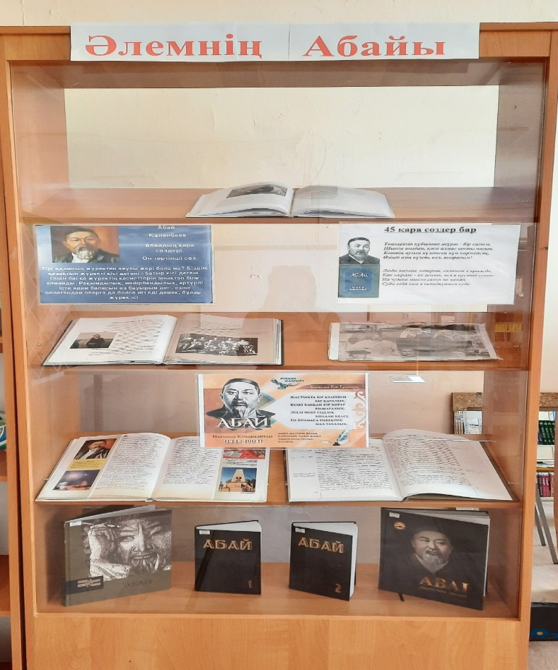
Информация
В библиотеке общеобразовательной школы №9 10 августа ко дню рождения великого казахского поэта, просветителя, основателя письменной казахской литературы, казахского литературного языка, философа, композитора, переводчика, политического деятеля, реформатора, стремящегося обновить казахскую культуру Абая Кунанбаева была организована книжная выставка на тему «Абай мира».
Цель: пропаганда стихов, заповедей об искусстве - образовании поэта Абая. Воспитывать любовь обучающихся к казахской поэзии. Воспитывать патриотизм своей страны, чувствуя, что Казахстан-это поколение мудрой, мудрой страны.

